郎特科技5730封装的LED规格书
1)极限参数(温度=25℃) 具体见表1。
表1 极限参数

参数名称Parameter | 符号Symbol | 数值Rating | 单位Unit
正向电流Forward Current | IF | 200 | mA
正向脉冲电流Pulse Forward Current | IFp | 300 | mA
反向电压Reverse Voltage | VR | 5 | V
工作温度Operating Temperature | TopR | -40～+85 | ℃
储存温度Storage Temperature | Tatg | -40～+85 | ℃
功耗Power Dissipation | PD | 600 | mW

2)光电参数(温度=25℃) 具体见表2。
表2 光电参数

参数名称Parameter | 符号Symbol | 条件Condition | 最小值  Min. | 典型值 Typ | 最大值  Max. | 单位 Unit
反向电流Reverse Curent | In | Vn=5V |  |  | 120 | μA
正向电压Forward Voluage | Vr | Ip=150mA | 3.0 |  | 3.4 | V
色温Color 'Temperature | CCT | Ip=150mA | 5500 |  | 6500 | K
光通量laminous Flu> | ΦV | Ip=150mA | 45 |  | 60 | lm
视角度View Anle | 2θ1/2 | Ip=150mA |  | 120 |  | dog
显色指数Color Rendering Inde | Ra | Ip=150mA | 70 |  | 85

3)5730封装的外形与封装尺寸 具体见图。

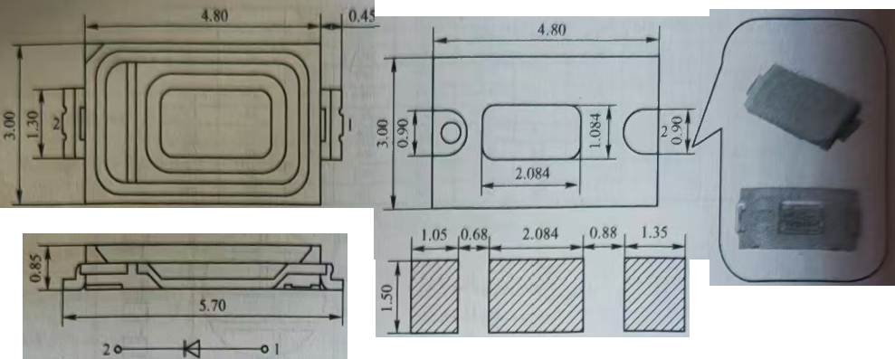
【 说 明 】
②同一包装箱，外箱和料盘标识内容应清晰包含产品型号、颜色、色区Bin、生产日 期、生产厂家等内容。
④白光LED极性正确，在料槽内摆放方向一致，无明显卡槽现象，荧光粉色泽无明 显色差。
田白光LED的正向电压VF、初始光通量L、色温和色区Bin的检验结果应符合厂家 料盘标签的标识范围。
④R(红)、G(绿)、B(蓝)的正向电压VF、初始光通量L、主波长λ(R(620~
645nm)、G(520～550nm)、B(460～490nm))检验结果应符合厂家料盘标茎 的标识范围。

